 | GOVERNO DO ESTADO DA BAHIA | 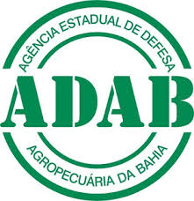
 | SECRETARIA DA AGRICULTURA, PECUÁRIA, IRRIGAÇÃO, PESCA E AQUICULTURA
 | AGÊNCIA ESTADUAL DE DEFESA AGROPECUÁRIA DA BAHIA
 | DIRETORIA DE INSPEÇÃO DE PRODUTOS DE ORIGEM AGROPECUÁRIA

PLANO DE AÇÃO

ESTABELECIMENTO: SIE N.º RELATÓRIO Nº:

Elemento de controle e número | Não conformidade identificada | Medida corretiva proposta ou realizada | Data proposta ou realização | Medida preventiva proposta ou realizada | Data proposta ou realização | Data e resultado da verificação oficial | Ass. do SIE verificador

Data do plano de ação: ____ /____ /______ | _____________________________________  Responsável legal do estabelecimento

